Plantilla de libro · Gutter
Sustituye el texto de ejemplo por el tuyo sin borrar los estilos: selecciona un párrafo, escribe encima y el formato se mantiene. Usa «Título 1» para cada capítulo (ya salta de página solo) y «Título 2» para los apartados dentro de un capítulo.
El cuerpo va con el estilo «Normal»: lleva sangría de primera línea y ningún espacio entre párrafos, que es como se compone un libro. No pulses Intro dos veces para separar párrafos.
Las notas al pie se insertan con Referencias → Insertar nota al pie, y las citas de autor con el estilo de carácter «Cita de autor». El tamaño final de página y los márgenes los fija Gutter al maquetar; aquí solo importa que la estructura esté bien marcada.
Borra estas tres líneas grises antes de subir el archivo.

El título de tu libro
Nombre del autor o autora
NOTA: esto es la PORTADILLA INTERIOR, la primera página impresa dentro del libro. NO es la cubierta exterior. La cubierta es un archivo aparte que se sube a Amazon KDP en otro paso, con otras medidas, porque incluye contraportada y lomo. Borra esta nota.

Capítulo uno
Este es un párrafo de cuerpo. Fíjate en que la primera línea entra un poco hacia dentro y en que no hay ninguna línea en blanco antes ni después: así es como se separan los párrafos en un libro impreso.
Este segundo párrafo lleva una nota al pie insertada con el sistema nativo de Word.
Y este párrafo contiene una cita de autor: la maquetación es el arte de volverse invisible. La cursiva va aplicada con un estilo de carácter, no como negrita ni cursiva suelta puesta a mano.

Capítulo dos
Cada capítulo empieza en una página nueva porque el estilo «Título 1» lleva el salto de página incorporado. No hace falta que añadas líneas en blanco para empujarlo.

Un apartado dentro del capítulo
Los apartados internos van con «Título 2». Sirven para dividir un capítulo largo y aparecen en el índice por debajo del capítulo al que pertenecen.
Debajo hay una imagen de ejemplo insertada en línea con el texto, en su posición final:
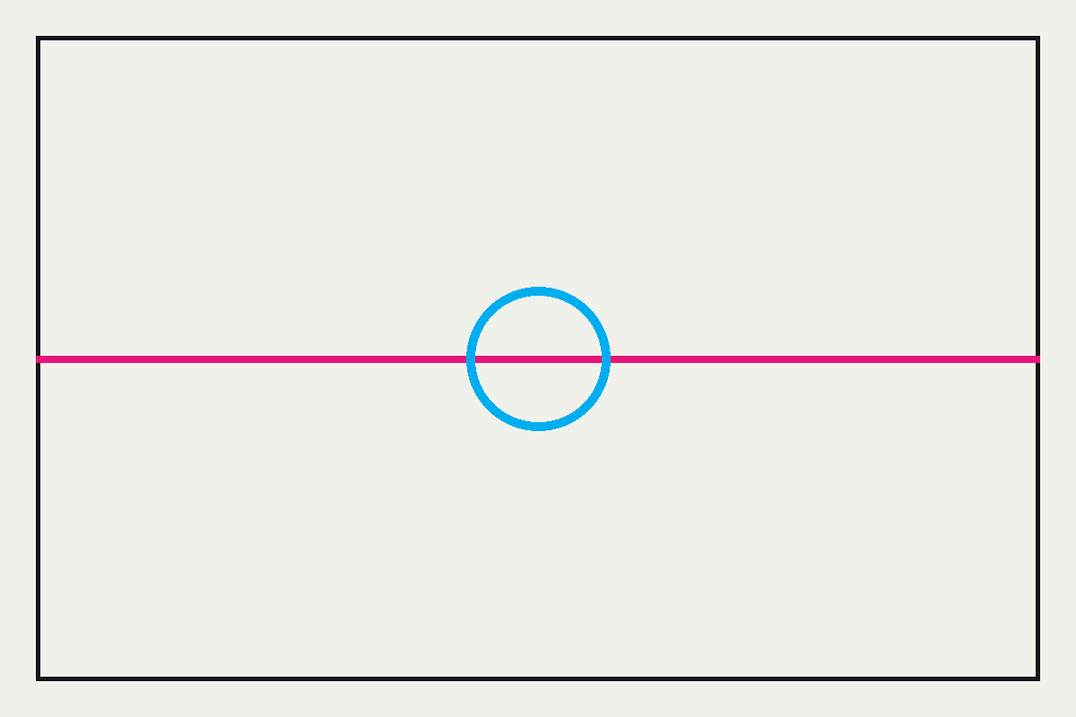
Pie de imagen de ejemplo.

Capítulo tres
Tercer capítulo de ejemplo, para que veas que el salto de página se repite solo en cada uno.
A partir de aquí, escribe tu libro.

Así se ve una nota al pie hecha con el sistema de Word: el número se renumera solo si insertas o borras notas antes de esta.

